Муниципальное автономное дошкольное образовательное учреждение
«Детский сад №23 «Улыбка»

«Новогодний тренинг для педагогов ДОУ»

Подготовила и провела
Шулепова Валентина Викторовна
Педагог-психолог

Минусинск-2019
Конец первого полугодия – время, когда у педагогов накапливается усталость, эмоциональное напряжение. Они тратят много сил и энергии на образовательный процесс, забывают о своих желаниях и потребностях, ставя их на последнее место, что приводит к эмоциональному выгоранию. В нашем детском саду в конце декабря, мы провели тренинг для педагогов с целью повышения стрессоустойчивости и профилактики эмоционального выгорания. Новый год – хорошая точка для восстановления личных ресурсов и очень важно, чтобы педагоги набрались сил перед вторым полугодием (известно, состояние физического, эмоционального и умственного истощения снижают продуктивность работы педагога). Также это способ групповой рефлексии достигнутых результатов за прошедший год и возможность постановки профессиональных и личных целей на будущий год.
Новогодний тренинг для педагогов ДОУ
Цели и задачи тренинга:
1. Сплочение коллектива.
2. Поиск личных ресурсов.
3. Постановка профессиональных и личных целей на будущий год.
4. Установка на качественный отдых.
Ход мероприятия:
I этап: Вводный
Каждому под Новый Год
Хочется волшебной сказки,
И веселья, и общения,
Яркой свистопляски!
Давайте дружно сей же час
мы новогодний тренинг проведём,
Чтоб в коллективе у нас
Царили мир и счастье,
И все наши желания
Сбывались в одночасье!
Новый год — это не просто время чудес, это уникальный период, который случается раз в году, когда мы все становимся волшебниками!
Перед Новым годом каждый из нас пребывает в таком состоянии, в такой готовности к чуду и волшебству, что легко может запустить реализацию всех своих желаний на целый год!
Предлагаю начать работать над исполнением желаний ещё до начала Нового года! Чтобы после уже они сами работали на нас!
II этап: Основной
Упражнение «Клякса» Вот уходит старый 2019 год. И конечно у каждого было и плохое, и хорошее. ( каждый пишет индивидуально на кляксах весь негатив за уходящий год), и придумывают оригинальные пожелания, как избавиться от негатива.
Упражнение «Золотые ворота»
Двое встают рядом, подняв руки, наподобие ворот. Остальные, по очереди, будут проходить через «ворота», предварительно представив себе, что за воротами находится то, чего они так долго ждут. Очень важно понаблюдать за собой, осознать и почувствовать, переходя границу, что происходит в вашей душе и в вашем теле.
Упражнение “Ёлочка желаний” (10 минут)
Скажите, какой самый важный символ Нового Года? Правильно, ёлочка. И наверняка каждый из вас любит ее наряжать и украшать. Сейчас мы предлагаем вам зарядиться новогодним настроением и нарядить ёлочку. А украшать мы будем ее с помощью своих желаний и целей. Открытку можно и не показывать, но свои размышления можно высказать.
Игра-шутка «Сила желаний»
«Сила желаний» - групповое упражнение.
На полу раскладывается несколько обручей. Внутри каждого обруча скотчем приклеивается бумажка с крупно написанным желанием. Например, 1000 000 рублей, машина, любовь и т. д. Игра начинается с танцев между обручами. Но как только ведущий останавливает музыку, участники немедленно занимают ближайший обруч. Участников должно быть больше, чем обручей. В одном обруче могут разместиться несколько человек – лишь бы ноги не выходили за границу образа. Разрешите себе танцевать по всему залу, а не держитесь вблизи выбранного вами обруча. Позвольте интуиции вести вас. Интересно, сколько раз вы окажитесь в одном и том же обруче или совсем вне обручей? Думаю, вы понимаете, что в каждой шутке есть доля истины?

Упражнение “Я дарю себе…” (10 минут)
Для восстановления личных ресурсов педагогам необходимо дать ответ на вопрос: что я могу сделать для себя с целью поднятия настроения и душевных сил?
Для этого каждому участнику раздается открытка и дается следующая инструкция: “Скажите, кто летал когда-либо самолетом? Помните ли вы, какие правила пользования кислородной маской в случае поломки самолета? Правильно: сначала надеть маску себе, а затем – ребенку. Такая последовательность дана не случайно: если вы не спасете себя, возможно, уже будет некому спасать других. Так и в нашей работе: необходимо заботиться не только о своих подопечных, но и о себе. Сейчас у каждого из вас будет время подумать и ответить на следующие вопросы:
- Что в новом году вам бы хотелось?
- Что в Новом году вы обязательно?
- Что вы пообещаете себе?
- Какие 3 главные цели у вас на грядущий год?
Возьмите те карандаши или фломастеры, которые вам нравятся, и письменно ответьте на эти вопросы на обратной стороне открытки с Ёлочкой. Эти открытки никому не нужно будет озвучивать, они останутся у вас. Время на работу - 10 минут.
Упражнение «Новогодний пирог»
На большом красивом подносе лежит красиво раскрашенный под пирог лист плотной бумаги, который состоит из маленьких квадратов — кусков пирога. На внутренней стороне квадрата — рисунки, то, что ожидает участников:
сердце — любовь,
книга — знания,
1 копейка — деньги,
ключ — новая квартира,
солнце — успех,
письмо — известия,
машина — купите машину,
лицо человека — новое знакомство,
стрела — достижение цели,
часы — перемены в жизни,
дорога — поездка,
подарок — сюрприз,
бокал — праздники.
Каждый присутствующий «съедает» свой кусок пирога и узнает свое будущее. Бутафорский пирог можно заменить настоящим.
III этап: Заключение
Пусть в 2020-м году
В каждом доме будет радость и веселье!
Пусть улыбками на солнечном снегу
Заискрится в ярких красках настроенье!
Вам желаю море сказочных огней
И застолья возле елки новогодней.
Будет много пусть прекрасных светлых дней,
И живется всем счастливей и спокойней!
С НОВЫМ ГОДОМ! До новых встреч!

Упражнение “Новогодний подарок”

Заключительное упражнение “Справка-освобождение”
Как известно, в Новый год принято дарить подарки. Вот и у нас есть подарок для каждого. Психолог раздает каждому участнику тренинга заранее подготовленные именные конверты, которые содержат следующее:
- Шутливую справку-освобождение от работы, действующую до окончания праздников. Мы использовали готовую форму "Справка об Освобождении от работы", но ее можно изготовить и самим. Внизу данной справки указано ответственное лицо – педагог-психолог, что психологически помогает педагогам принять разрешение на отдых (“Психолог мне разрешил, мне не нужно решать самому”).
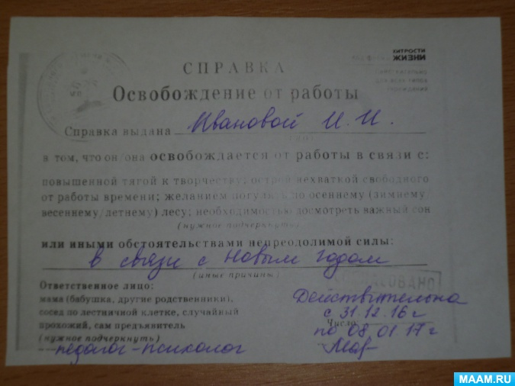

III этап: Заключение
Пусть в 2020-м году
В каждом доме будет радость и веселье!
Пусть улыбками на солнечном снегу
Заискрится в ярких красках настроенье!
Вам желаю море сказочных огней
И застолья возле елки новогодней.
Будет много пусть прекрасных светлых дней,
И живется всем счастливей и спокойней!
С НОВЫМ ГОДОМ! До новых встреч!

